Město Kyjov

**Zastupitelstvo města Kyjova**

Obecně závazná vyhláška města Kyjova

Požární řád města Kyjova

Zastupitelstvo města Kyjova se na svém zasedání dne 3. 6. 2024 usneslo vydat, na základě ustanovení § 29 odst. 1 písm. o) bod 1 zákona č. 133/1985 Sb., o požární ochraně, ve znění pozdějších předpisů (dále jen „zákon o požární ochraně“) a v souladu s ustanovením § 10 písm. d) a § 84 odst. 2 písm. h) zákona č. 128/2000 Sb., o obcích (obecní zřízení), ve znění pozdějších předpisů, tuto obecně závaznouvyhlášku (dále jen „tato vyhláška“):

**Čl. 1**

#### Úvodní ustanovení

(1) Tato vyhláška upravuje organizaci a zásady zabezpečení požární ochrany ve městě Kyjově (dále jen „město“).

(2) Při zabezpečování požární ochrany spolupracuje město zejména s hasičským záchranným sborem kraje, občanskými sdruženími a obecně prospěšnými společnostmi působícími na úseku požární ochrany.

**Čl. 2**

#### Vymezení činnosti osob pověřených zabezpečováním požární ochrany ve městě

1. Ochrana životů, zdraví a majetku občanů před požáry, živelními pohromami a jinými mimořádnými událostmi na území města je zajištěna jednotkou sboru dobrovolných hasičů města (dále jen „JSDH města“) podle čl. 5 této vyhlášky a dále jednotkami požární ochrany uvedenými v příloze č. 1 této vyhlášky.
2. K zabezpečení úkolů na úseku požární ochrany byly na základě usnesení zastupitelstva města dále pověřeny tyto orgány města:
3. zastupitelstvo města - projednáním stavu požární ochrany ve městě minimálně 1 x za 12 měsíců nebo vždy po závažné mimořádné události mající vztah k zajištění požární ochrany ve městě,
4. starosta města - zabezpečováním pravidelných kontrol dodržování předpisů a plnění povinností města na úseku požární ochrany vyplývajících z jeho samostatné působnosti, a to minimálně 1 x za 12 měsíců a vždy po závažné mimořádné události.

**Čl. 3**

#### Podmínky požární bezpečnosti při činnostech a v objektech se zvýšeným nebezpečím vzniku požáru se zřetelem na místní situaci

Město nestanoví se zřetelem na místní situaci žádné činnosti ani objekty se zvýšeným nebezpečím vzniku požáru ani podmínky požární bezpečnosti vztahující se k takovým činnostem či objektům.

#### Čl. 4 Způsob nepřetržitého zabezpečení požární ochrany ve městě

1. Přijetí ohlášení požáru, živelní pohromy či jiné mimořádné události na území města je zabezpečeno ohlašovnou požárů uvedenou v čl. 7.
2. Ochrana životů, zdraví a majetku občanů před požáry, živelními pohromami a jinými mimořádnými událostmi na území města je zabezpečena jednotkami požární ochrany uvedenými v čl. 5 a v příloze č. 1 vyhlášky.

#### Čl. 5 Kategorie jednotky sboru dobrovolných hasičů města, její početní stav a vybavení

1. Město zřídilo JSDH města, jejíž kategorie, početní stav a vybavení jsou uvedeny v příloze č. 2 vyhlášky.
2. Členové JSDH města se při vyhlášení požárního poplachu dostaví ve stanoveném čase do hasičské stanice JSDH města na adrese Luční 2510/5, Kyjov - Nětčice, anebo na jiné místo, stanovené velitelem JSDH.

#### Čl. 6 Přehled o zdrojích vody pro hašení požárů a podmínky jejich trvalé použitelnosti

1. Vlastník nebo uživatel zdrojů vody pro hašení požárů je povinen tyto udržovat v takovém stavu, aby bylo umožněno použití požární techniky a čerpání vody pro hašení požárů[1].
2. Zdroje vody pro hašení požárů jsou stanoveny v nařízení kraje[2]. Zdroje vody pro hašení požárů na území města jsou uvedeny v příloze č. 3 vyhlášky.
3. Nad rámec nařízení kraje město stanovilo zdroje vody pro hašení požárů. Přehled zdrojů vody je uveden v příloze č. 3 vyhlášky.
4. Vlastníci nebo uživatelé zdrojů vody, které stanovilo město (čl. 6 odst. 3), jsou povinni oznámit městu:
5. nejméně 30 dní před plánovaným termínem provádění prací na vodním zdroji, které mohou dočasně omezit jeho využitelnost pro čerpání vody k hašení požárů, a dále předpokládanou dobu těchto prací,
6. neprodleně vznik mimořádné události na vodním zdroji, která by znemožnila jeho využití k čerpání vody pro hašení požárů.

#### Čl. 7 Ohlašovna požárů, odkud lze hlásit požár, a způsob jejího označení

Město zřídilo následující ohlašovnu požárů, která je trvale označena tabulkou „Ohlašovna požárů”:

budova služebny Městské policie Kyjov, Masarykovo nám. 30/1 (budova radnice Městského úřadu Kyjov) - trvalá služba.

#### Čl. 8 Způsob vyhlášení požárního poplachu ve městě

Vyhlášení požárního poplachu ve městě se provádí:

1. signálem „POŽÁRNÍ POPLACH”, který je vyhlašován přerušovaným tónem sirény po dobu jedné minuty (25 sec. tón – 10 sec. pauza – 25 sec. tón) nebo
2. signálem „POŽÁRNÍ POPLACH” vyhlašovaným elektronickou sirénou (napodobuje hlas trubky, troubící tón „HO – ŘÍ”, „HO – ŘÍ”) po dobu jedné minuty (je jednoznačný a nezaměnitelný s jinými signály),
3. v případě poruchy technických zařízení pro vyhlášení požárního poplachu se požární poplach ve městě vyhlašuje dopravním prostředkem vybaveným audiotechnikou.

#### Čl. 9

Seznam sil a prostředků jednotek požární ochrany

Seznam sil a prostředků jednotek požární ochrany podle výpisu z požárního poplachového plánu Jihomoravského kraje je uveden v příloze č. 1 vyhlášky.

#### Čl. 10

**Zrušovací ustanovení**

Touto vyhláškou se ruší obecně závazná vyhláška města Kyjova č. 3/2013, Požární řád města Kyjova ze dne 10. 6. 2013.

#### Čl. 11

**Účinnost**

Tato vyhláška nabývá účinnosti počátkem patnáctého dne následujícího po dni jejího vyhlášení.

Daniel Čmelík v. r. Mgr. František Lukl, MPA v. r.

1. místostarosta města Kyjova starosta města Kyjova

#### Příloha č. 1 k obecně závazné vyhlášce, kterou se vydává požární řád města

## Seznam jednotek požární ochrany podle požárního poplachového plánu Jihomoravského kraje

Jednotky požární ochrany jsou ve všech stupních požárního poplachu ve shodném pořadí pro všechny místní části města, tj. Kyjov, Nětčice, Boršov a Bohuslavice

|  |  |  |  |  |  |
| --- | --- | --- | --- | --- | --- |
| 1. **stupeň** | **kat.** | 1. **stupeň** | **kat.** | 1. **stupeň** | **kat.** |
| PS Kyjov | I | SDH Koryčany (ZLK) | II | SDH Šardice | III/1 |
| SDH Kyjov | II/1 | SDH Ždánice | II/1 | SDH Žarošice | III/1 |
| SDH Svatobořice-Mistřín | III/2 | SDH Archlebov | III/1 | SDH Žeravice | III/1 |
| SDH Vracov | III/1 | SDH Bzenec | III/1 | PS Veselí nad Moravou | I |
| **--------------------------** | **-----** | SDH Ratíškovice | III/1 | SDH Dubňany | III/1 |
| **--------------------------** | **-----** | PS Hodonín | I | ----------------------- | ------ |

**Příloha č. 2 k obecně závazné vyhlášce, kterou se vydává požární řád města**

Jednotka sboru dobrovolných hasičů města Kyjova

|  |  |  |  |
| --- | --- | --- | --- |
| **Dislokace JPO** | **Kategorie JPO** | **Počet členů** | **Minimální počet členů v pohotovosti** |
| Kyjov- Nětčice, ul. Luční | II/1 | 16 | 4 |

|  |  |
| --- | --- |
| **Požární technika a věcné prostředky PO** | **Počet** |
| cisternový automobil Tatra T 815 | 1 |
| dopravní automobil Iveco Daily | 1 |
| velitelský automobil Mitsubishi | 1 |
| požární stříkačka PS 12 | 1 |
| vozidlové radiostanice GM 360 | 2 |
| dýchací přístroje | 11 |

**Příloha č. 3 k obecně závazné vyhlášce, kterou se vydává požární řád města**

Přehled zdrojů hasební vody

1. Zdroje vody pro hašení požárů stanovené nařízením kraje[3]
2. Umělé zdroje - hydranty
3. U Vodojemu 1259 Q=19,7 l/s
4. U Vodojemu 1273 Q=17,1 l/s
5. Ke Kostelci, posl. dům Brandlova ulice 1329 Q=17,1 l/s
6. Nětčická, u Smuteční síně Q=17 l/s
7. U hřiště, křižovatka ulice Svatopluka Čecha Q=28,3 l/s
8. Ulice Komenského, před knihovnou Q=20,9 l/s
9. Komenského 1307 Q=29,4 l/s
10. Nětčická 2124, křižovatka Komenského Q=26 l/s
11. Nádražní 615 Q=6,7 l/s
12. Za Stadionem 2160, křižovatka ulice Mezivodí Q=16,3 l/s
13. Růžová 1188 Q=24,1 l/s
14. Květná 1094 Q=14,8 l/s
15. Koliba 2357 Q=8,3 l/s
16. Nětčická, Klínky 2268 Q=20,3 l/s
17. Klínky koncový 2495 Q=15,3 l/s
18. Klínky nový 2462 Q=20,9 l/s
19. Klínky – Kostelecká Q=16,7 l/s
20. Karla Čapka 2347 Q=14,1 l/s
21. Nětčická – Mezivodí 2104 Q=29,5 l/s
22. Mlýnská 2332 Q=6,5 l/s
23. Pod Lipami 2496 Q=14,4 l/s
24. Luční 2368 Q=6,3 l/s
25. Polní 2379 Q=17,8 l/s
26. Vinohrady 2531 Q=17,8 l/s
27. K vodojemu Kohůtek Q=12,2 l/s
28. Boršovská, před ZD Q=14,3 l/s
29. Havlíčkova koncový Q=12,3 l/s
30. U kruhového objezdu Q=15 l/s
31. Naproti baru Virgil 1086 Q=20,3 l/s
32. Jiráskova 692/43 Q=17,9 l/s
33. Dr. Joklíka – křižovatka 646 Q=8,8 l/s
34. Lidická 541/23 Q=8,8 l/s
35. Svatoborská pod nadjezdem 439 Q=15 l/s
36. Svatoborská, směr k WIKY Q=19,7 l/s
37. Smetanova 947 Q=8,1 l/s
38. Žižkova, u Městské policie Q=16,3 l/s
39. Nádražní 636 Q=6,9 l/s
40. Jungmannova 208 Q=29,3 l/s
41. Mezi Mlaty 1109 Q=25,9 l/s
42. Vrchlického 676 Q=11 l/s
43. Palackého 10 Q=26,5 l/s
44. Brandlova 953 Q=20,5 l/s
45. Klvaňova 1072 Q=20,2 l/s
46. Újezd – ZŠ J. A. Komenského Q=28,5 l/s
47. Seifertova – Bezručova 1081 Q=26,4 l/s
48. Dvořákova 989 Q=15,3 l/s
49. Boršovská 3176 Q=14,1 l/s
50. Boršovská 2209 Q=13,4 l/s
51. Za Humny 3106 Q=12,5 l/s
52. Za Humny 3253 Q=6,3 l/s
53. Před Mlýnem 3133 Q=6,2 l/s
54. Boršovská 3087 Q=6,1 l/s
55. Školní – MŠ a ZŠ Q=5 l/s
56. Křižovatka ulic Nerudova a Riegrova Q=17,4 l/s
57. U nového Kauflandu (směr Mistřín) Q=4,5 l/s
58. Jungmannova 292/1 (u LŠU) Q=21,5 l/s

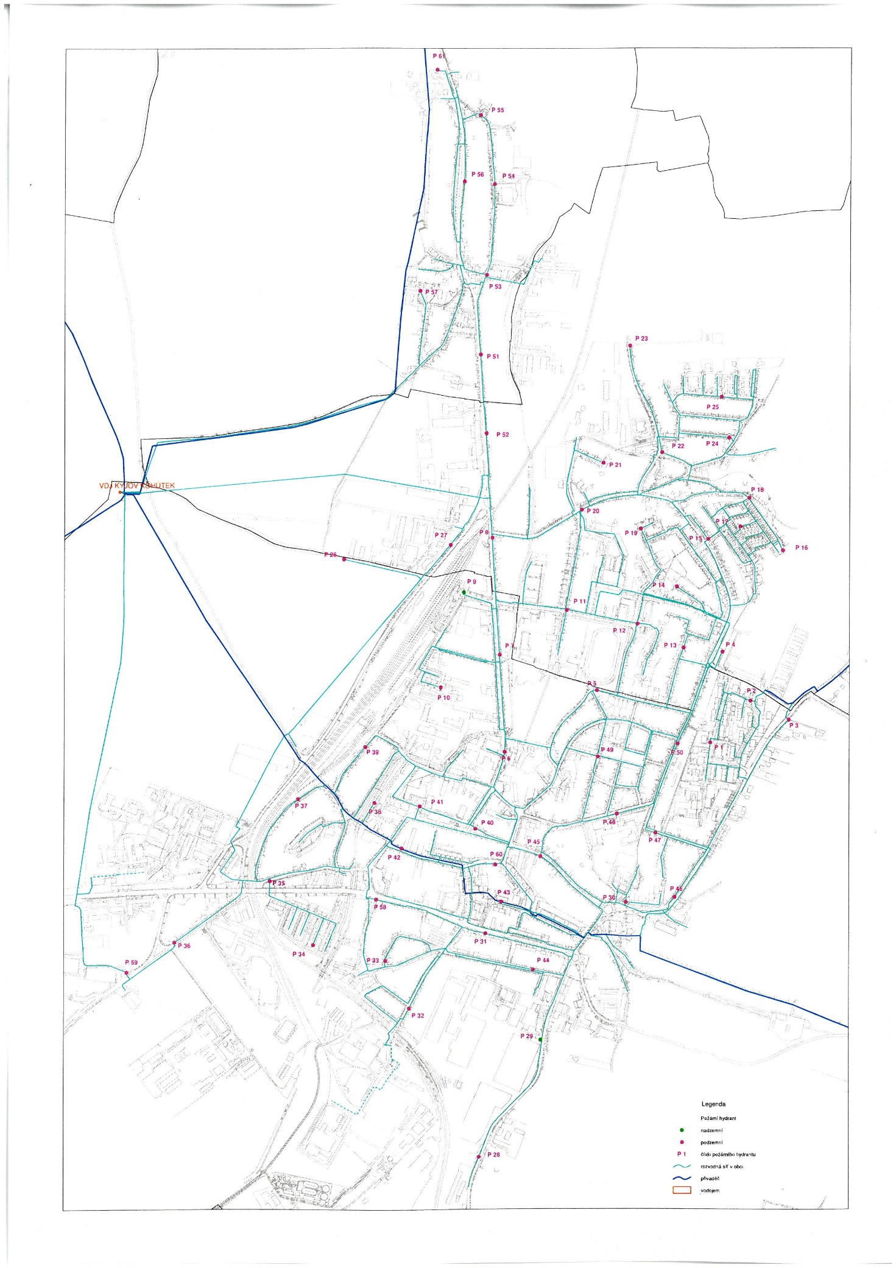

1. Přírodní vodní zdroje
2. Řeka Kyjovka s odběrným místem v areálu společnosti KM Beta a.s.
3. Řeka Kyjovka, splav Boršov
4. Zdroje vody pro hašení požárů stanovené nad rámec nařízení kraje[4]

Víceúčelové zdroje

na pozemku par. č. 77/2, 77/4, vše v k.ú. Nětčice u Kyjova, na ul. Mezivodí 2029/2, areál městského koupaliště Kyjov - dva venkovní bazény o objemu cca 3000 m3, jde o čerpací místa pro požární techniku

1. § 7 odst. 1 zákona o požární ochraně
2. nařízení Jihomoravského kraje č. 16 ze dne 4. 10. 2012
3. nařízení Jihomoravského kraje č. 16 ze dne 4. 10. 2012
4. nařízení Jihomoravského kraje č. 16 ze dne 4. 10. 2012